**LAPORAN PRAKTIKUM**

**ALGORITMA DAN PEMROGRAMAN LANJUTAN**

**PERTEMUAN KE – 6**



**Disusun Oleh :**

**NAMA : TARISA DWI SEPTIA**

**NIM : 205410126**

**JURUSAN : TEKNIK INFORMATIKA**

**JENJANG : S1**

**Laboratorium Terpadu**

**Sekolah Tinggi Management Informatika Komputer**

**AKAKOM**

**YOGYAKARTA**

**2021**

PERULANGAN DALAM SELEKSI

1. **Tujuan**

* Mahasiswa dapat menggabungkan konsep perulangan dalam seleksi bertingkat untuk menyelesaikan kasus

1. **Praktik**
2. 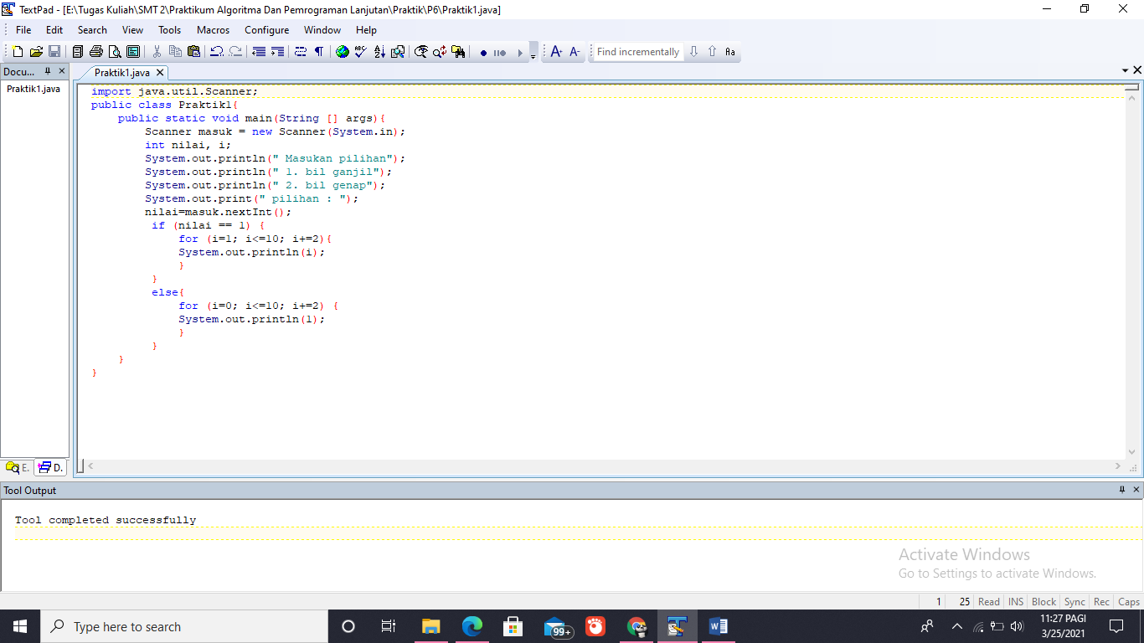Perulangan dalam seleksi

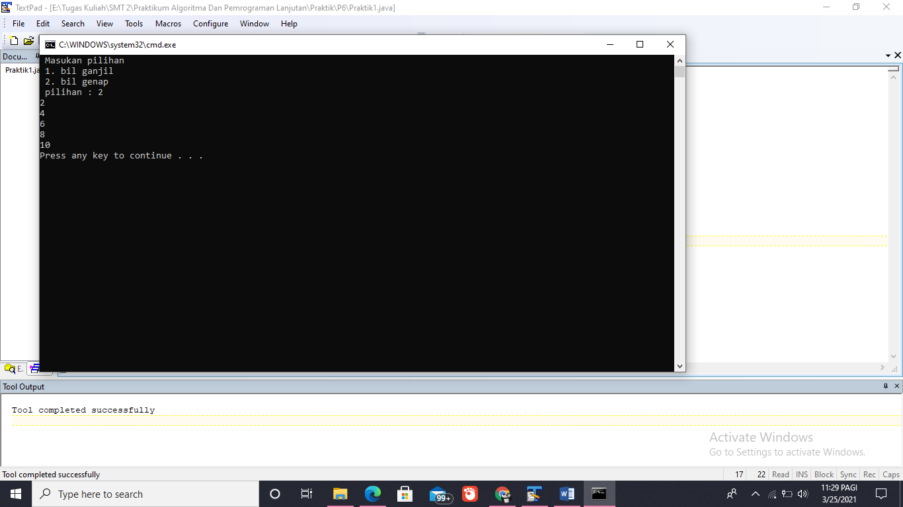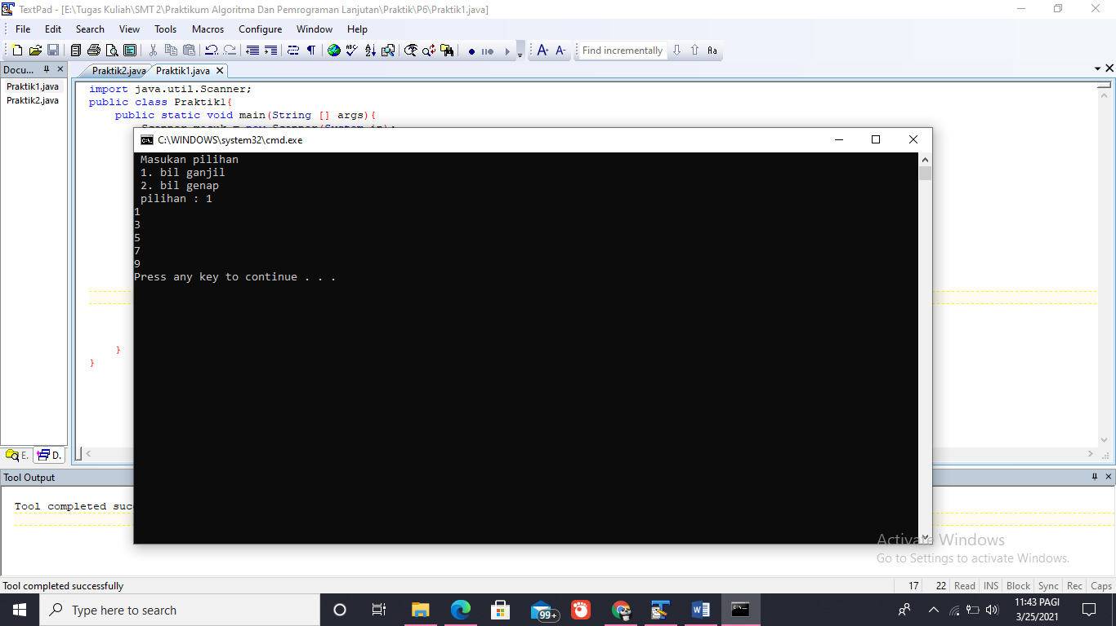Output :

1. 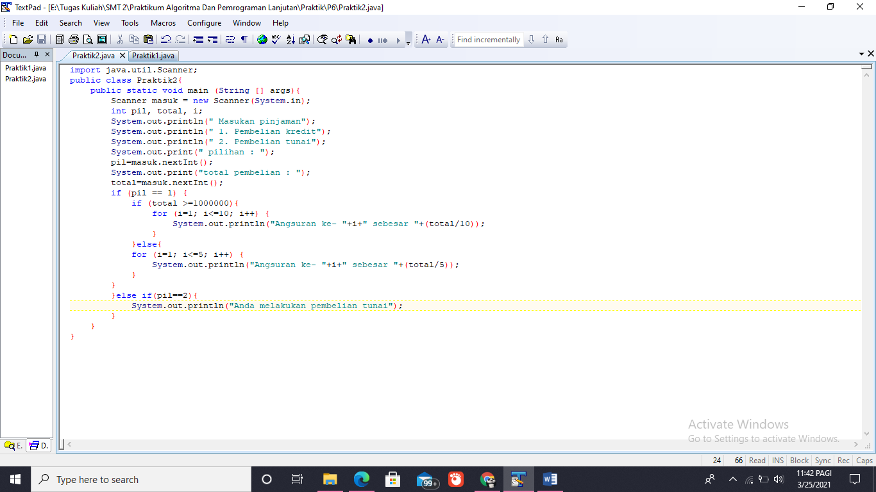 Perulangan dalam seleksi bertingkat

Output :

* Pembayaran 150.000.000 dengan kredit

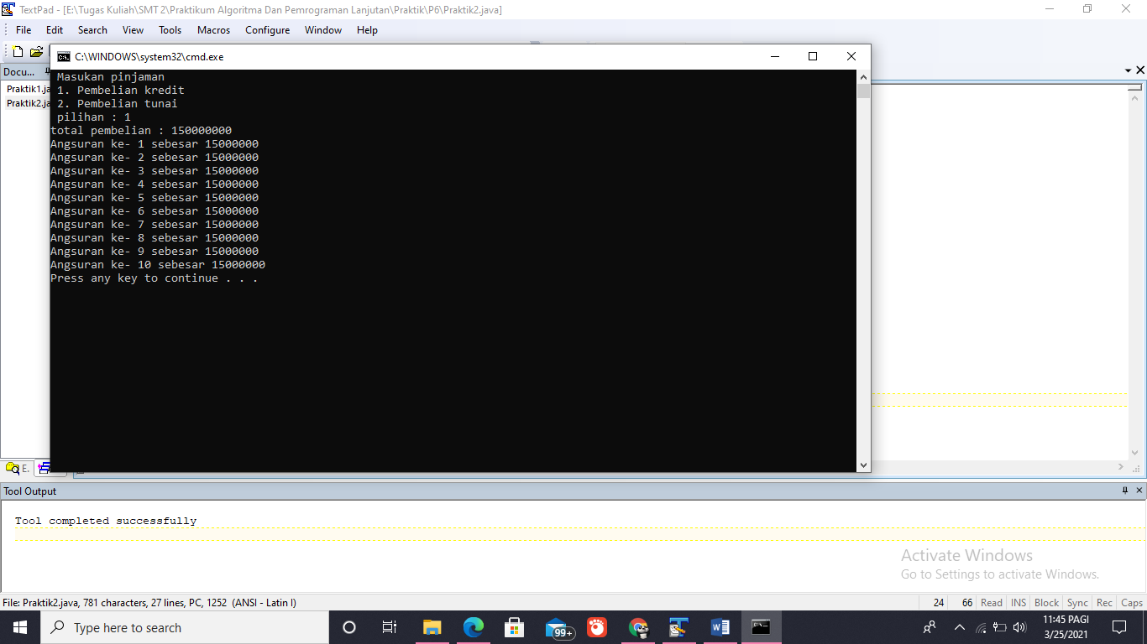

* 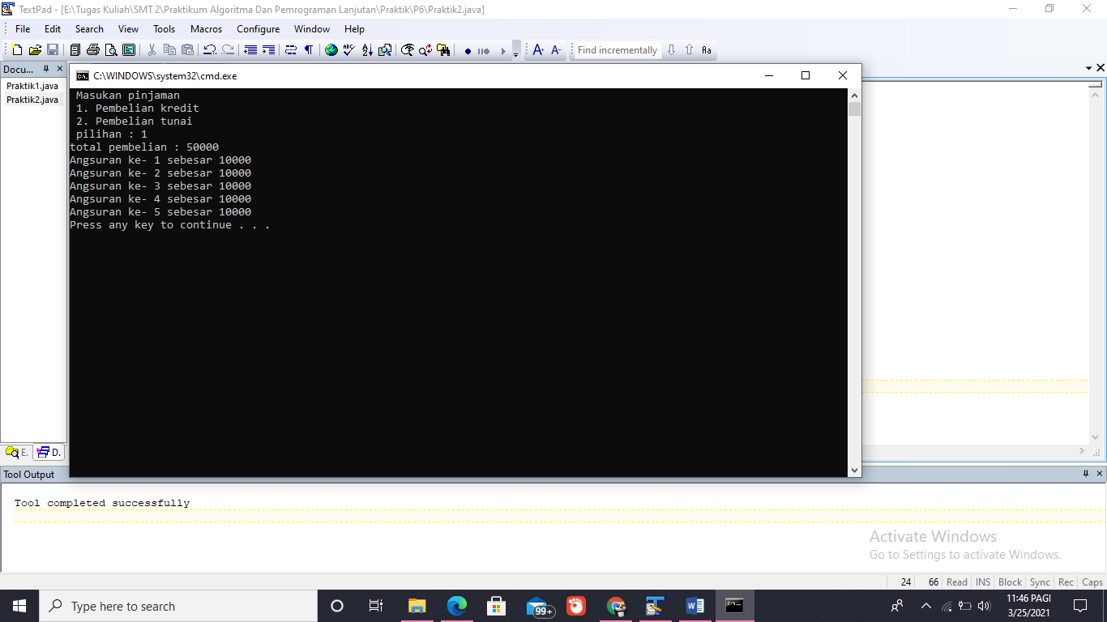Pembayaran <=100.000.000 dengan kredit
* 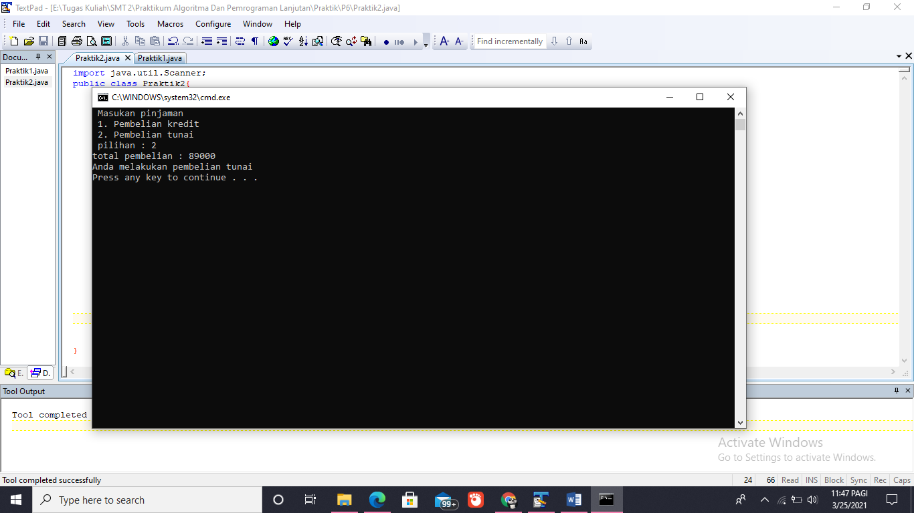Pembyaran dengan tunai

1. 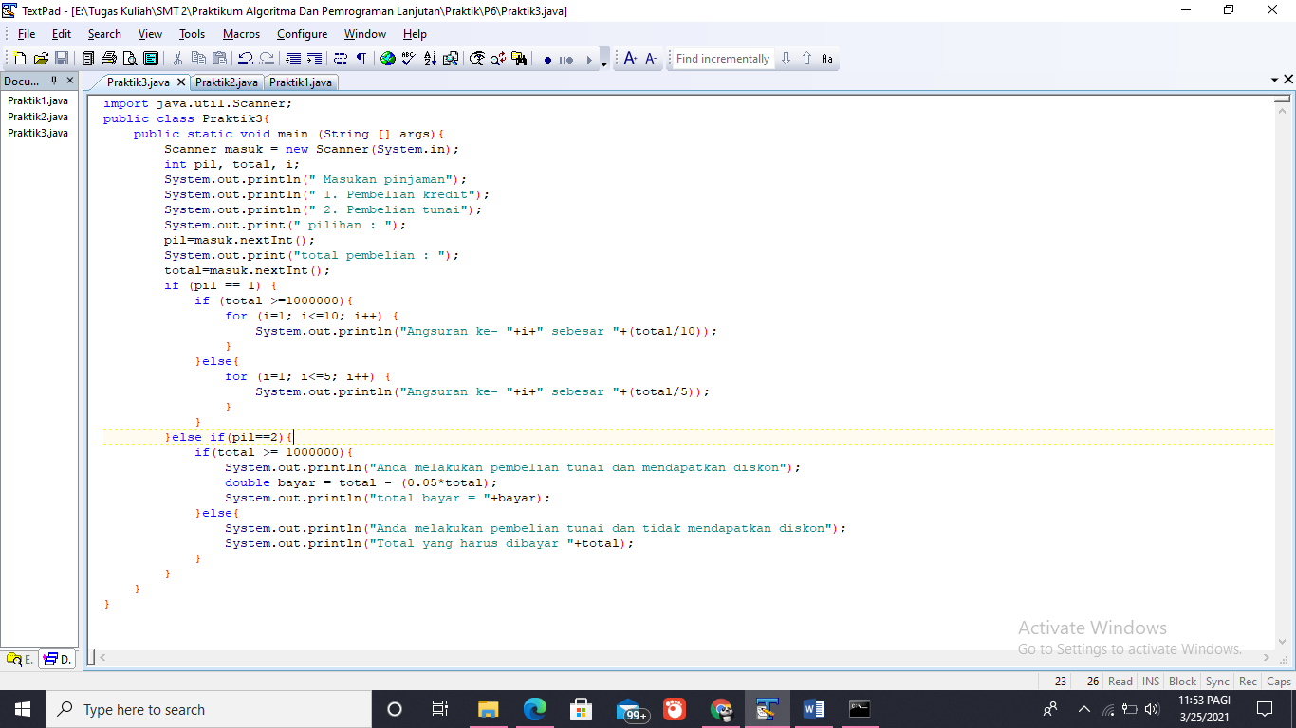Modifikasi program pada praktik 2 menjadi seperti berikut :

Output :

* 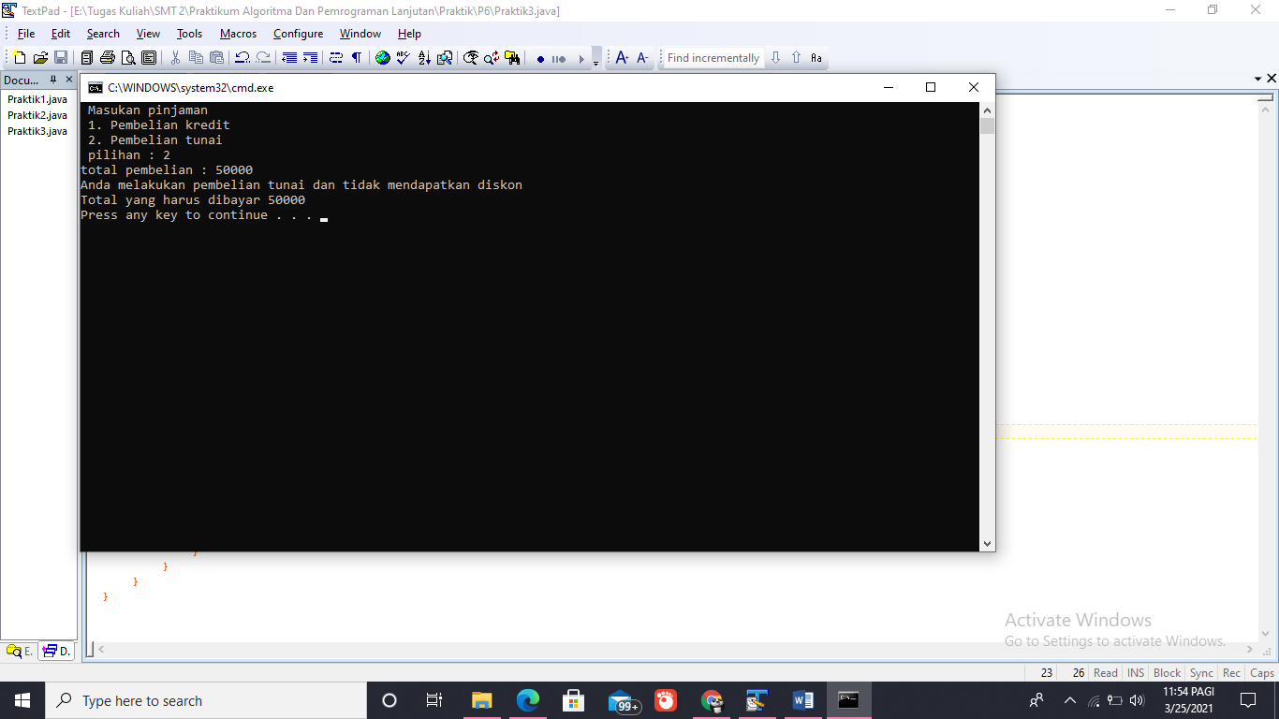Total bayar <=1.000.000
* 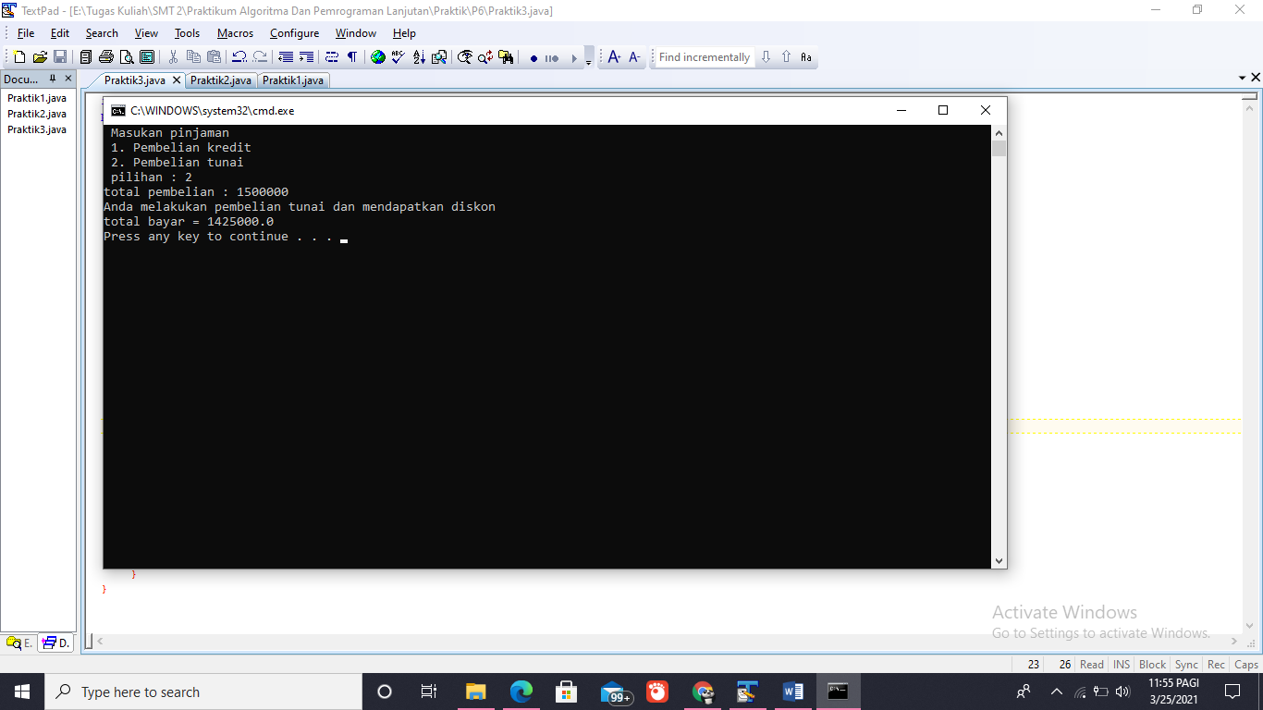Total bayar >= 1.000.000

1. **Latihan**
2. 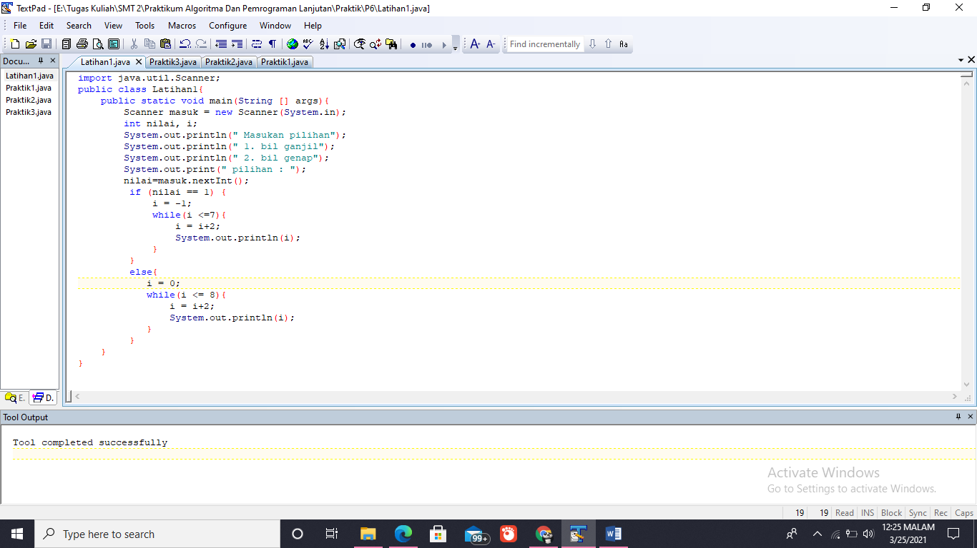Ubah praktik 1 dengan menggunakan perulangan while !

Output :

* 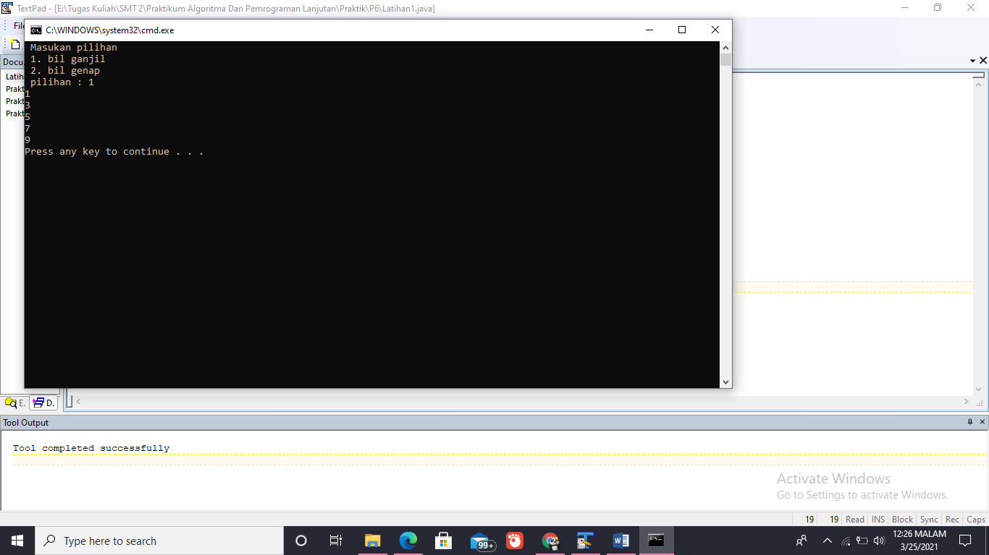Ganjil dan Genap

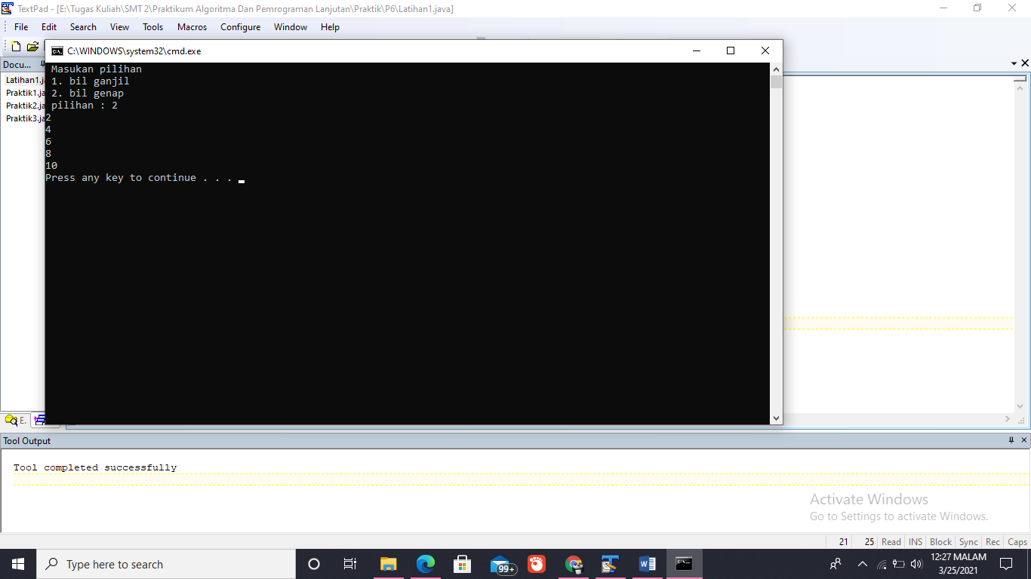

1. 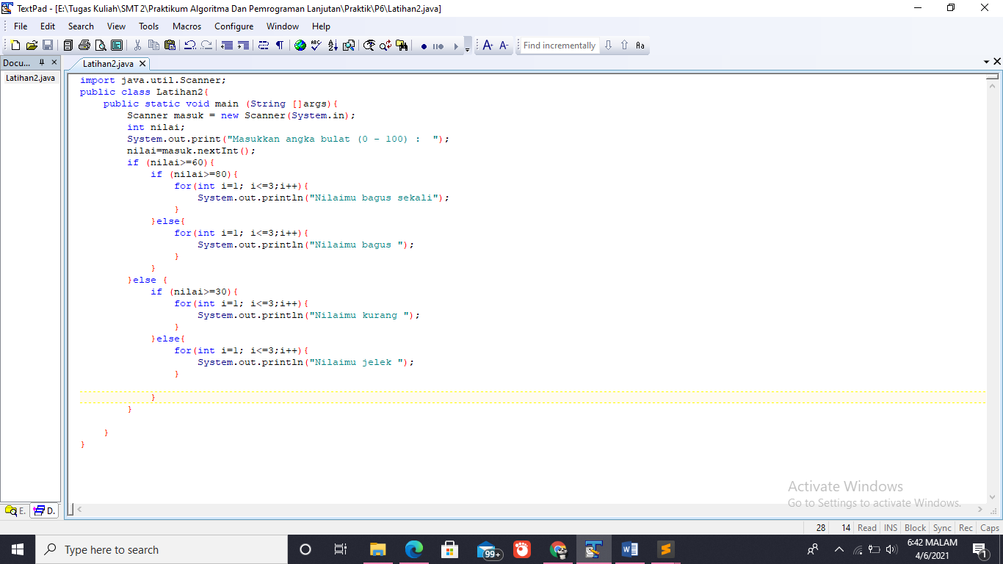Modifikasi program pada modul 1 berikut dengan pengubah statement / pernyataan pada seleksi dengan menggunakan perulangan.

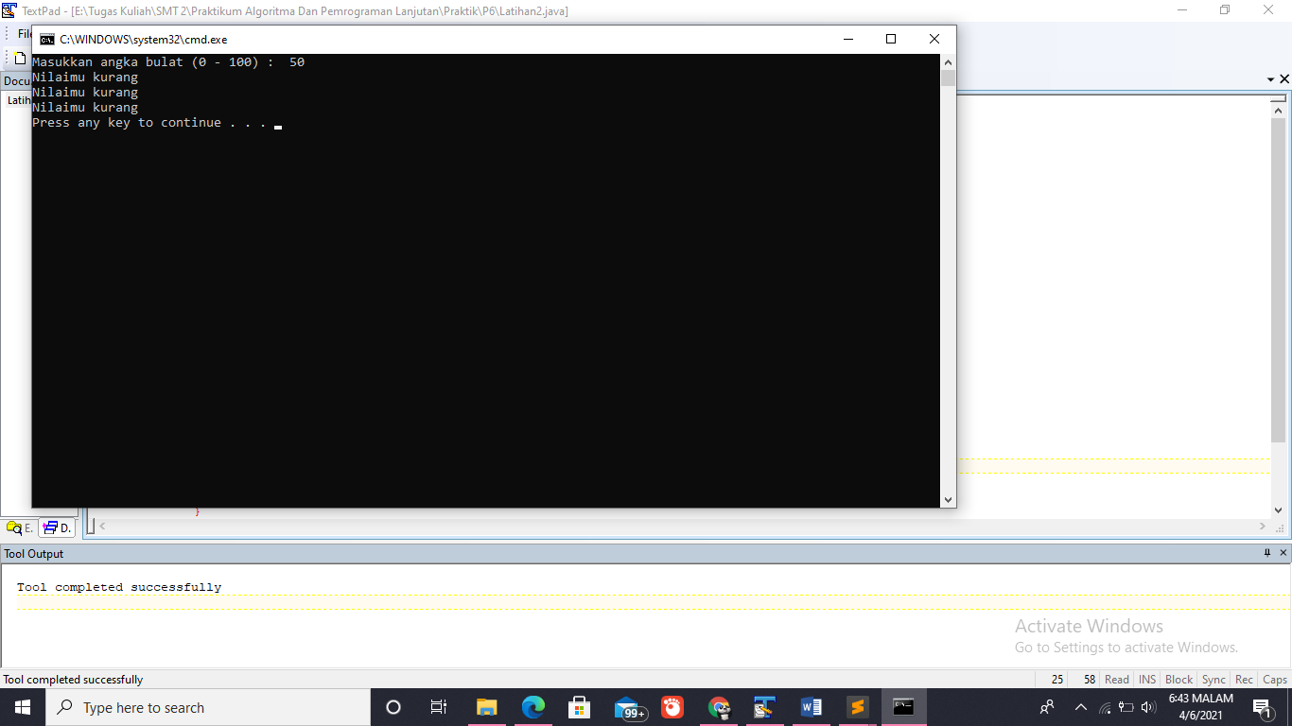Salah satu output :

1. **Tugas**
2. Buatlah program untuk memasukkan mata kuliah dan sks dari dengan ketentuan jika jenjang D3 maka maksimal memasukkan 3 mata kuliah saja, sedangkan jika S1 maksimal dapat memasukkan 5 mata kuliah !

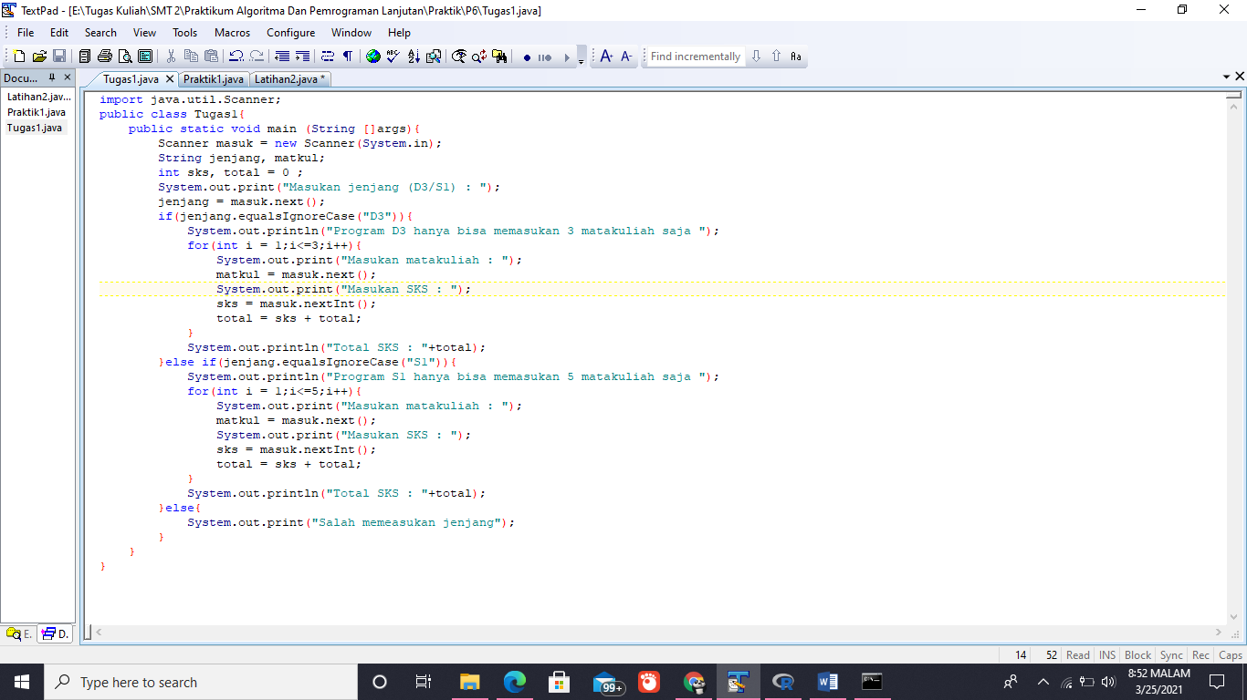

Output :

* 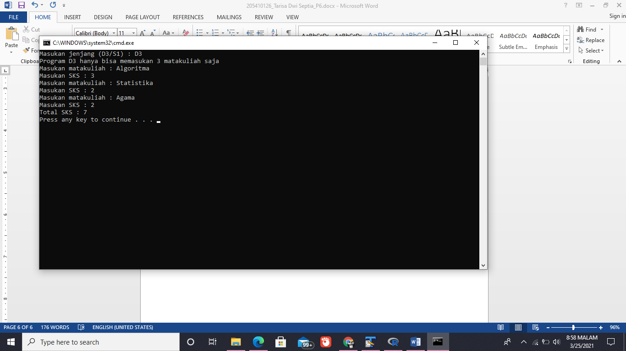D3
* S1

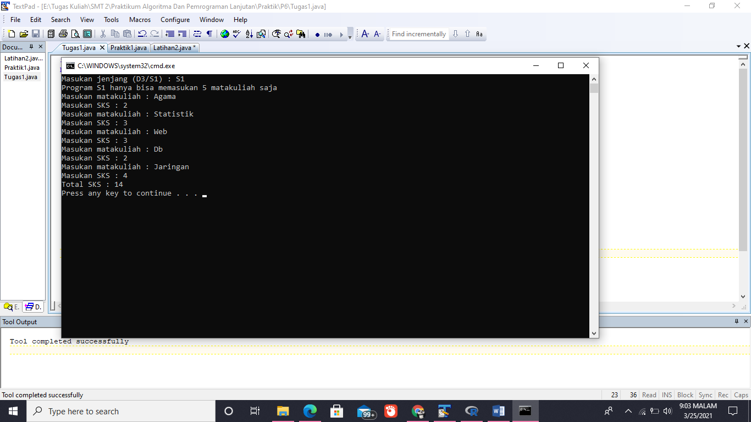

* 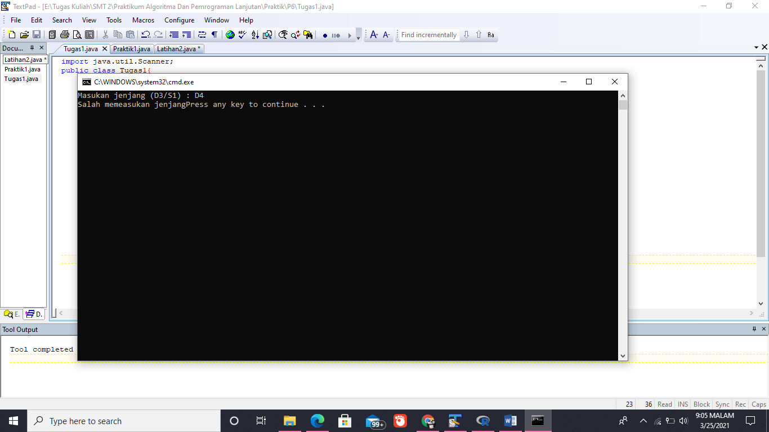Jika salah memasukan inptuan